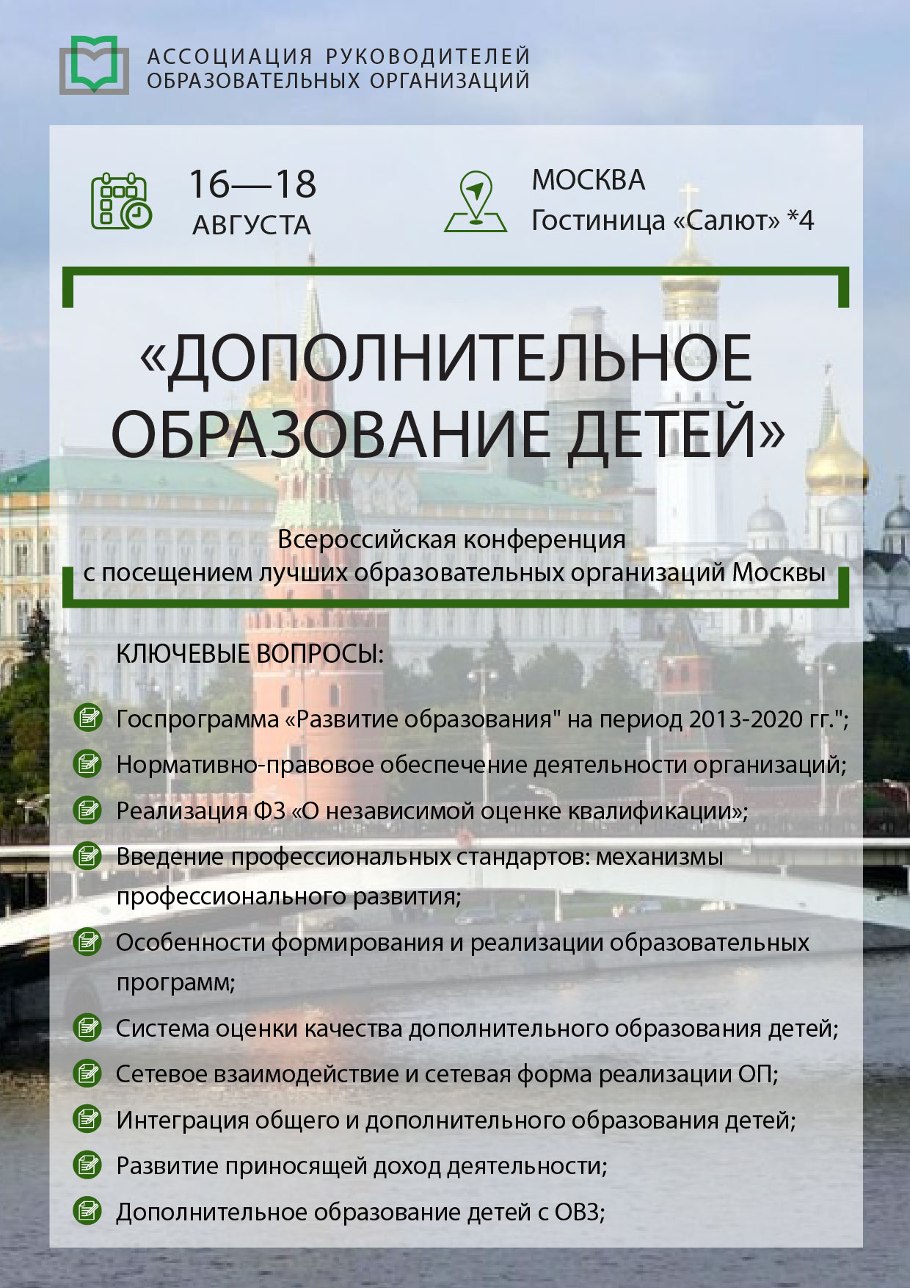

РАСПИСАНИЕ РАБОТЫ КОНФЕРЕНЦИИ
16 августа 2018 г., четверг, первый день конференции

08:00-09:00 | Регистрация участников
09:00-10:30 | Секция № 1: «Перспективы развития дополнительного образования. Система независимой оценки квалификации кадров»  Ключевые вопросы:  - Реализация Государственной программы "Развитие образования" на период 2013-2020 гг." в системе дополнительного образования;  - Система оценки качества образования в учреждениях, реализующих программы дополнительного образования детей, соответствие требованиям ФГОС;  - Введение в действие ФЗ «О независимой оценке квалификации», формирование разноуровневой системы НОК.
10:30-10:45 | Кофе-брейк*, перерыв.
10:45-12:15 | Секция №2: «Стандарты в системе дополнительного образования: образовательный и профессиональный контенты»  Ключевые вопросы:  - Основные направления стандартизации в системе дополнительного образования;  - Реализация ФГОС дополнительного образования: основные итоги, проблемы и пути их решения;  - Введение профессиональных стандартов: анализ изменений, механизмы профессионального развития;  - Прогноз векторов стандартизации образовательных систем: построение образовательной вертикали, проблемы преемственности уровней образования.
12:15-13:00 | Обед*, свободное время
13:00-14:30 | Секция №3: «Нормативно-правовое обеспечение деятельности организаций дополнительного образования детей»  Ключевые вопросы:  - Федеральное законодательство в сфере образования, обеспечивающее деятельность организаций, осуществляющих образовательную деятельность по дополнительным образовательным программам;  - Региональное законодательство в сфере образования;  - Нормативно-правовые акты органов местного самоуправления муниципальных районов и городских округов, регулирующие деятельность организаций, осуществляющих образовательную деятельность по дополнительным образовательным программам;  - Локальные нормативные акты: понятие, функция, структура;  - Требования к локальным нормативным акта;  - Перечень обязательных локальных нормативных актов.
14:30-14:45 | Кофе-брейк*, перерыв
14:45-16:15 | Секция №4: «Особенности осуществления федерального государственного надзора за деятельностью организаций дополнительного образования».  Ключевые вопросы:  - Федеральный государственный надзор в сфере образования;  - Обязательные требования, установленные законодательством в сфере образования, для организаций, осуществляющих образовательную деятельность по дополнительным образовательным программам;  - Особенности реализации дополнительных образовательных программ в области искусств;  - Особенности реализации дополнительных образовательных программ в области физической культуры и спорта;  - Типичные нарушения организациями, осуществляющими образовательную деятельность по дополнительным образовательным программам, обязательных требований законодательства в сфере образования;  - Меры, применяемые органом контроля и надзора, при неисполнении предписания об устранении выявленных нарушений;  - Административные правонарушения в сфере образования.
16:15-17:00 | Свободное время.
17:00-21:00 | Обзорная экскурсия по Москве с посещением достопримечательностей города*.
17 августа 2018 г., пятница, второй день конференции

9:00-10:30 |  | Секция 1: «Сетевое взаимодействие и сетевая форма реализации образовательных программ в организации дополнительного образования»  Ключевые вопросы:  - Возможности организации по сетевому взаимодействию, сетевой форме реализации образовательных программ;  - Партнеры по сетевому взаимодействию, по сетевой форме реализации программ;  - Ключевые требования к финансовому, кадровому, материально-техническому обеспечению деятельности;  - Разные форматы взаимодействия для схожего содержания: как образовательная деятельность может быть построена от имени различных организаций;  - Контингент образовательной организации и контингент партнера: ключевые различия в работе с обучающимися;  - Различные ситуации взаимодействия и специфика организации образовательной деятельности;  - Модели построения отношений, ключевые условия сотрудничества и проблемы;  - Ключевые правовые требования к оформлению сетевой формы реализации образовательных программ;  - Договор о сетевой форме реализации образовательных программ: основные требования и ключевые рекомендации;
10:30-10:45 |  | Кофе-брейк*, перерыв
12:00-13:30 |  | Секция 2: «Развитие приносящей доход деятельности организаций сферы дополнительного образования детей»  Ключевые вопросы:  - Источники финансирования деятельности организаций: ключевые отличия в правовом режиме;  - Особенности работы с пожертвованиями;  - Развитие приносящей доход деятельности: разграничение ее с государственным, муниципальным заданием;  - Определение возможного спектра видов приносящей доход деятельности;  - Расходы в рамках приносящей доход деятельности: оплата труда и материально-техническое обеспечение приносящей доход деятельности;  - Документальное оформление приносящей доход деятельности: требования к уставу организации, к локальным нормативным актам и другим документам;  - Особенности организации платных образовательных услуг;
12:15 -13:00 |  | Обед*, свободное время
13:00 - 14:30 |  | Секция 3: «Особенности формирования и реализации образовательных программ»  Ключевые вопросы:  - Особенности формирования и реализации образовательных программ;  - Требования к дополнительным предпрофессиональным общеобразовательным программам;  - Построение воспитывающей образовательной среды;  - Построение модели сопровождения одаренных детей;  - Рекомендации по применению проектных технологий в управлении;  - Управление кадрами и в условиях педагогической и творческой среды;  - Командообразованию для формирования творческих проектных команд;  - Внедрение и ведение внутреннего мониторинга качества образования.
14:30 - 14:45 |  | Кофе-брейк*, перерыв
14:45-16:15 |  | Секция 4: «Дополнительное образование детей с ОВЗ: проблемы и перспективы»  Ключевые вопросы:  - Доступность дополнительного образования детям с ограниченными возможностями здоровья и инвалидностью;  - Нормативно-правовые основы получения образования, в том числе дополнительного, детьми с ОВЗ;  - Адаптация программ дополнительного образования с учетом особых образовательных потребностей детей с ОВЗ.
16:15-17:00 |  | Свободное время.
17:00-20:00 |  | Вечерняя экскурсионная программа в Москве *.

18 августа 2018 г., суббота, выездной день конференции*

9:00-10:00 | Сбор делегатов в холе отеля
9:00-10:00 | Автобусный трансфер в образовательную организацию
10:00-12:00 | Посещение образовательной организации Москвы
12:00-13:00 | Обед
13:00-14:00 | Автобусный трансфер в образовательную организацию
14:00-16:00 | Посещение образовательной организации Москвы
16:00-17:00 | Автобусный трансфер в отель

По, не зависящим от организационного комитета причинам указанные темы секций, время, вопросы для обсуждения и список докладчиков могут быть изменены.

